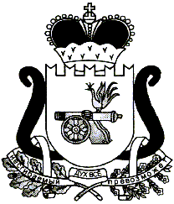

# **ЕЛЬНИНСКИЙ ОКРУЖНОЙ СОВЕТ ДЕПУТАТОВ**

**Р Е Ш Е Н И Е**

от 24 сентября 2025 года № 89

О согласовании вопроса о присвоении Почетного звания «Почетный гражданин Ельнинского муниципального округа Смоленской области»

В соответствии с Положением о почетном звании «Почетный гражданин Ельнинского муниципального округа Смоленской области», утвержденного решением Ельнинского окружного Совета депутатов от 27.03.2025 №46, обращения депутатов Ельнинского окружного Совета депутатов,

Ельнинский окружной Совет депутатов **РЕШИЛ:**

Присвоить почетное звание «Почетный гражданин Ельнинского муниципального округа Смоленской области»:

- Галузиной Валентине Николаевне, учителю истории и обществознанию МБОУ Ельнинская СШ №1 им. М.И. Глинки;

- Рухле Владимиру Ермолаевичу, начальнику цеха Ельня ООО «Починковская швейная фабрика»;

- Ходину Василию Алексеевичу, директору ТОО «Кузнецовский».

|  |  |  |
| --- | --- | --- |
| Председатель Ельнинского  окружного Совета депутатов |  | Глава муниципального образования «Ельнинский муниципальный округ» Смоленской области |
| В.Е. Левченков |  | Н.Д. Мищенков |